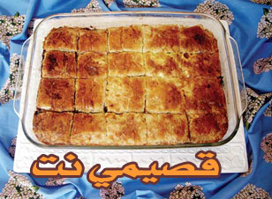

المقادير
قالب عجينة جلاش
نصف كيلو لحمة مفرومة مع بصل وصنوبر
كوب حليب + بيضة + فلفل أسود (تخفق سويا)

الطريقة
نحضر عجينة الجلاش ثم نفردها ونأخذ طبقة واحدة منها ونقيسها على مقياس البايركس التي لدينا ثم نضعها فوق الطبقات الباقية ونقصها على الحجم نفسه ثم نحضر قالب زبدة مسيحة على النار، وندهن البايركس بالزبدة ثم نضع أول طبقتين وندهن السطح بالزبدة بواسطة الفرشاة ثم نكرر العملية حتى يصبح لدينا نصف مقدار رقائق الجلاش ثم نفرد الحشوة على الوجه ثم نعيد الكرة بوضع كل طبقتين وندهن وجههما بالزبدة حتى تنتهي الكمية ثم نقطع الصينية جيدا بسكين حاد للقاع ثم نحضر الحليب والبيضة ونخفقهما ونسكبهما على وجه الصينية ثم نضعها في فرن حام لمدة نصف ساعة أو أكثر حتى يحمر القاع والوجه. يمكن أن تحشو العجينة نفسها بالجبنة والبقدونس (3 أنواع جبنة حلوم + شدر + موزريلا + بيضة وفلفل أسود).

